--------------

*e*

ensemble on peux

faire mieux

**Fiche de travail N :(1 )**

Nom : _________________ Classe : (2A+B) Date : _______________

**Objectif savoir les jours de la semaine**

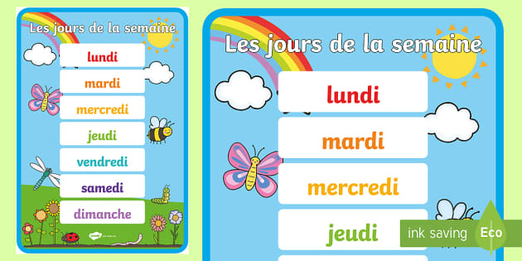

**1-Combien de jours de samaine il y a ?**

* **Dans la semaine il ya .............7........jours.**

**2-Complete pour obtenir la bonne forme du mot**

1. **Mar _di_______**
2. **___mer____ medi**
3. **L_un____di**
4. **Vend redi_________**
5. **Di _ma____n _ch_____e**
6. **____eudi**
7. **M___er__cre_di_____**

**3-Mets en ordre les jours de la semaine**

|  |  |
| --- | --- |
| **mardi** | **1...........lundi..........** |
| **jeudi** | **2.................mardi..** |
| **Samedi** | **3-..............mercredi.........** |
| **Mercredi** | **4...........jeudi...............** |
| **lundi** | **5-........vendredi.............** |
| **Dimanche** | **6......samedi ..................** |
| **Vendredi** | **7-..dimanche.......................** |

**4-Complete avec le jour de la semaine convenable**

|  |
| --- |
| **Lundi- Jeudi-Samedi –Vendredi –Mercredi –Mardi -Dimanche** |

1. **________mecredi____, jeudi _vendredi samedi________, Dimamche.**

1. **Lundi ,__________mardi___, __mercredi____________, Jeudi**
2. **Samedi , ____dimanche________________,**
3. **Mercredi , _jeudi___________, Vendredi , __samedi______**
4. **Lundi , ________mardi_______, Mercredi , jeudi_____**

